Gerência Geral
SERVIÇO PÚBLICO FEDERAL
Conselho de Arq uitetura e Urbanismo do Brasil

P ORTARIA GERÊNCIA GERAL Nº 53, DE 18 DE JUNHO DE 2018

Promove substituição temporária no Quadro de Pessoal Efetivo do CAU/BR, e dá outras providências.

O Gerente Geral do Conselho de Arquitetura e Urbanismo do Brasil (CAU /BR), no uso das atribuições que lhe confere a Portaria PRES nº 55, de 21 de fevereiro de 2014, atendendo ao disposto na Portaria Normativa nº 33, de 17 de abril de 2015, combinada com a Portaria Normativa nº 48, de 11 de agosto de 2016, e tendo em vista o contido no Memo. 009/2018/OUV de 11 de junho de 2018 e tendo em vista a Portaria Presidencial nº 207, de 31 de outubro de 2017.

RESOLVE:

Art. 1º. Promover a seguinte substituição temporária no Quadro de Pessoal Efetivo do CAU/BR:

SUBSTITUÍDO:

Nome: Vanessa de Sousa Oliveira
Emprego: Profissional Analista Técnico - Ocupação: Arquiteta e Urbanista
Lotação: Ouvidoria
Salário: R$ 8.815,63
Período de Afastamento : 25/06/2018 a 29/06/2018

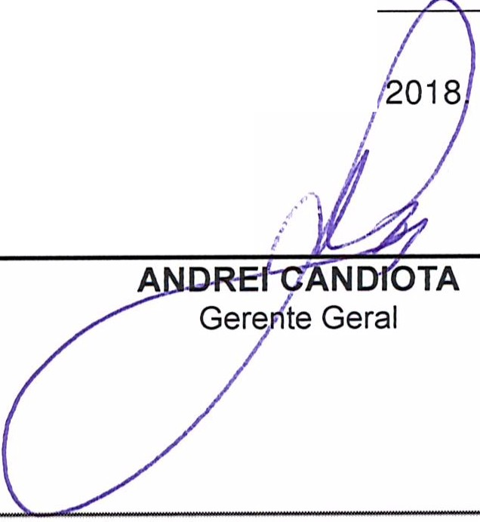SUBSTITUTO:
Art. 2º. Esta Portar ia entra em vigor nesta data.
Brasília, 18 de junho de

Nome: Giselle Medeiros Lima
Emprego: Profissional Ana lista Técnico - Ocupação: Arquiteto e Urbanista
Lotação: Rede Integrada de Atendimento
Período de substitui ão: 25/06/2018 a 29/06/2018
Remuneração por substituição:
[ ] Remuneração correspondente ao emprego objeto da substituição
(Portaria Normativa nº 48, de 11/08/2016 , art. 3º e Portaria Normativa nº 33, de 17/04/2015, art. 3°, inciso li .
[ X ] Gratificação de 30% (trinta por cento) do salário base do substituído
(Portaria Normativa nº 48, de 11/08/ 2016, art. 3º e Portaria Normativa nº 33, de 17/04/2015, art. 3º, inciso 1•

setor comercial sul (SCS}, Quadra 2, Sloco e - Ed. Sena oourada, Salas 40l a 409 I CEP: 70. 300·902 Srasilia/ OF I Telefone: (61) 3204·9S00
www.caubr. gov.br

SERVIÇO PÚBLICO FEDERAL
Conselho de Arquitetura e Urbanismo do Brasil
ouvidoria

Memo. 009/2018/OUV

Brasília, 11 de junho de 2018.
Ao Senhor Gerente Geral

Assunto: Substituição interna de funções.

Prezado Senhor,

- Para os fins da Portaria Normativa CAU/BR nº 33, de 17 de abril de 2015, combinada com a Portaria Normativa CAU/BR nº 48, de 11 de agosto de 2016, informo o seguinte afastamento e a substituição de pessoal a serviço da Ouvidoria:

Substituído: Vanessa de Sousa Oliveira
Emprego: Profissional Analista Superior -Arquiteta e Urbanista
Lotação: Ouvidoria
Salário: R$ 8.815,63
Motivo: Férias
Período: 5 dias
Termo inicial: 25/06/2018.
Termo final: 29/06/2018.

Substituto: Giselle Medeiros Lima
Emprego: Profissional Analista Superior -Arquiteta e Urbanista
Lotação: RIA

- Neste período a Giselle Medeiros Lima fará a substituição cumulativa desempenhando as atividades do emprego de provimento efetivo originário relacionado às atividades da Ouvidoria.
- 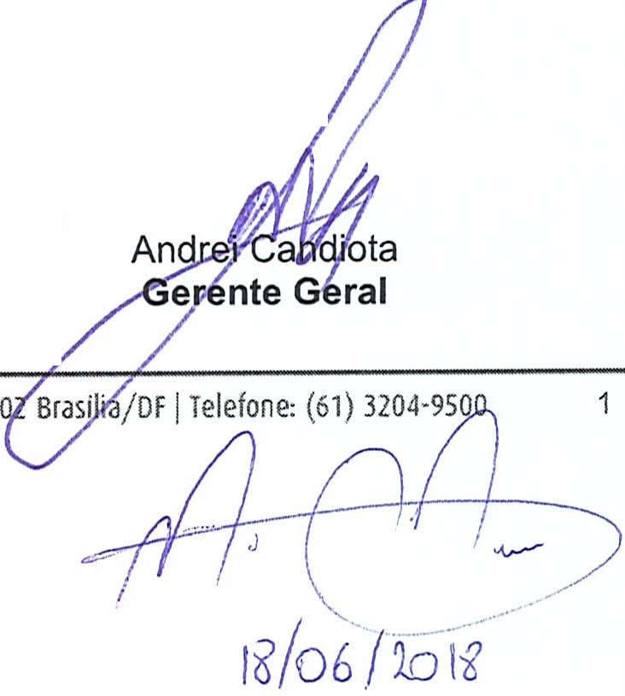Por fim, ressalta-se que a referida substituição atende também aos requisitos do artigo 2°, parágrafo único, da Portaria Normativa nº 33, de 17 de abril de 2015.
Respeitosamente,
Ciente:
5.(!}
Vanessa Oliveira
PAS - Arquiteta
d{
PAS -Arquiteta
L
Setor comercial sul (SCS), Quadra 2, Bloco e - Ed. Serra Dourada, Salas 401 a 409 I CEP: 70.300· 9
www .caubr.gov.br

